附件2
2019年嘉兴市职业技能竞赛暨
百万职工技能大比武活动—钳工竞赛技术文件

1、竞赛规则
1.1竞赛方式
2019年企业在职职工（需提供在职企业职工的交纳养老金证明）的个人项目。
各县（市、区）组建一个参赛队，每队不少于3人组队。
1.2竞赛时间和地点
比赛时间：2019年8月3日，上午8：00前报到；
理论考核：8：20--9：20；
操作考试：10：00开始。
比赛地点：嘉兴技师学院机械实训楼（嘉兴市文昌路1848号）。

1.3 竞赛内容
每位参赛者必须参加理论知识和技能操作两项内容的竞赛，并在规定时间内按要求完成竞赛内容。
- 理论知识竞赛内容：机修钳工国家职业标准的理论知识与相关知识。采用闭卷考试方式。
（2）技能操作竞赛内容：
选手在规定的设备上完成给定图样工件加工任务。采用闭卷考试方式。要求选手在完成任务的同时，强调规范化操作；重视精准度、产品质量和机修钳工操作能力的提高。
（3）时间规定：理论知识竞赛时间为60分钟；机修钳工技能操作竞赛为镶配件加工，时间为300分钟。

1.4竞赛成绩评定
竞赛成绩构成：本次钳工技能竞赛的总成绩由理论知识和实际操作技能两部分成绩组成。理论知识成绩满分100分，占总成绩的30%；实际操作技能成绩满分100分，占总成绩的70%。
竞赛总成绩＝理论成绩×30%+实际操作技能成绩×70%
竞赛根据综合成绩从高分到低分排名（保留小数两位），确定名次。总成绩相同时，以实际操作技能成绩高者为先。

2、竞赛要求
2.1职业道德与安全操作要求
（1）爱岗敬业，忠于职守。
（2）努力钻研业务，刻苦学习，勤于思考，善于观察。
（3）工作认真负责，严于律己，吃苦耐劳。
（4）遵守操作规程，坚持安全生产。
（5）应穿着符合劳动保护要求的工作服。爱护设备，保持工作环境的清洁有序，做到文明生产。
3.2选手防护装备
（1）参赛选手必须按照规定穿戴防护装备，见表-1，违规者不得参赛。
表-1机修钳工选手必备的防护装备
防护项目 | 图示 | 说明
眼睛的防护 | 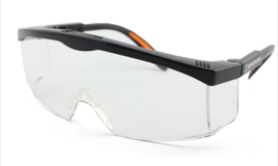 | 1.防溅入
足部的防护 | 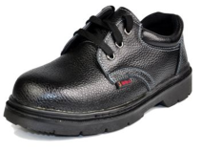 | 防滑、防砸、防穿刺
工作服 |  | 1、必须是长裤  2、防护服必须紧身不松垮，达到三紧要求  3、女生必须带工作帽、长发不得外露

（2）选手禁止携带易燃易爆物品，见表-2所示，违规者不得参赛。
表-2选手禁带的物品
有害物品 | 图示 | 说明
防锈清洗剂 | 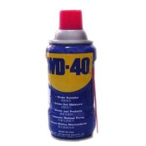 | 禁止携带，赛场统一提供
酒精 | 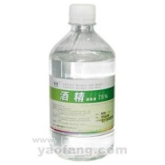 |   严禁携带
汽油 | 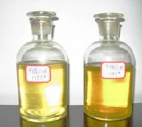 | 严禁携带
有毒有害物 | 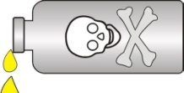 | 严禁携带

3、竞赛技术纲要

4.1 竞赛技术纲要制定的标准
本次竞赛按国家职业标准《钳工》高级工（三级）和技师（二级）的技能与相关知识要求，并适当加入新工艺、新技术、新知识的内容。

3.2 理论知识与技能操作竞赛技术纲要
（1）机修钳工基础知识
1）机械加工常识，公差配合与技术测量知识。
2）常用工夹量具知识。
3）金属材料及热处理知识。
4）数控机床基础知识：了解数控机床的组成结构、了解各种伺服系统的特点。
5）部分“新知识、新技术、新工艺、新方法”内容。
6）技能操作（装配操作、精度测量、装配调试和功能检查）。
（2）工艺准备
1）读图与绘图：能读懂零件图和装配图，能看懂尺寸公差、形位公差和粗糙度及其它技术要求。
2）加工工艺制定：能编制钳工加工工艺规程，能编制装配工艺，并对零部件装配精度进行检测，检测方法合理。
（3）技能操作
本次技能操作为配件制作。

4、竞赛平台及说明
（1）理论知识考试考场：标准教室，选手自带文具，允许自带三角函数功能的计算器。
（2）操作竞赛考场提供设备:
台虎钳、台钻、砂轮机、划线平板、方箱等。
（3）竞赛使用的刀、量、工具：
选手按清单自带所需全部工具和量具。
允许选手携带夹套、铜皮等辅助工具。不得携带自制样板。
（4）工件毛坯
毛坯由竞赛组委会统一提供。

5、参考资料
《钳工》（国家职业资格三级）。

附件3
2019年嘉兴市职业技能竞赛暨
百万职工技能大比武选手报名表

申报参赛项目（工种）：钳工
姓 名 |  | 性 别 |  | 出生年月 |  | 照 片
文化程度 |  | 从事本职业（工种）年限 |  | 现职务/职称 |  | 照 片
现工作  岗位 |  | 已取得职业资格工种及等级 |  |  |  | 照 片
联系电话 |  | 身份证号码 |  |  |  | 照 片
工作单位
推荐单位意见 | 盖 章  2019年 月 日
组  委  会  意  见 | 盖 章  2019年 月 日

注：选手同时上交二寸近期免冠彩照2张、身份证复印件、原职业资格等级证书复印件，在职企业职工的交纳养老金证明等
附件4
2019年嘉兴市职业技能竞赛暨百万职工技能大比武选手报名汇总表
职业（工种）：钳工 年 月 日
序号 | 姓 名 | 性别 | 文化程度 | 工 作 单 位 | 身份证号码 | 从事本职业工种年限 | 已取得职业资格工种及等级 | 联系电话
县（市、区）： 领队： 联系人： 联系电话：

